Pro Vetarna 7 mars Hembygdsgården Borr
Kl.13,00
Vi hejar fram våra tävlande lag.
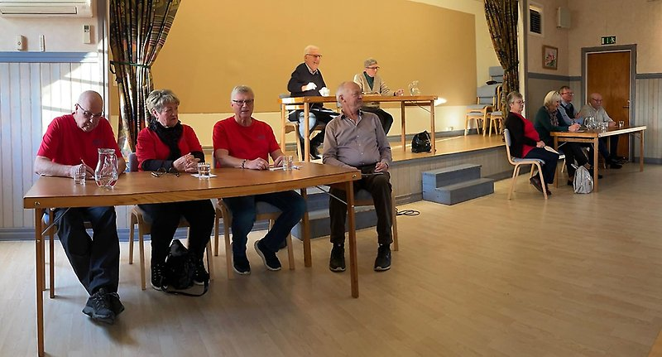

Anmälan till Lennart 0709449060

